Федеральное государственное автономное образовательное учреждение высшего образования «Пермский национальный исследовательский политехнический университет» (ПНИПУ)

Лабораторная работа "SADT модель"

|  |  |  |
| --- | --- | --- |
|  |  | Выполнили студенты группы: РИС-23-3б, РИС-23-2б  Коротаев Александр Дмитриевич, Ившин Максим Сергеевич  Преподаватель: доцент кафедры ИТАС О. А. Полякова |

2024

**Постановка задачи:**

Создать SADT модель по продаже товаров в Интернет магазине. Определить какие при этом используются функции и их взаимосвязь между собой.

**Анализ задачи:**

1. Будем рассматривать процесс оформления заказа от лица руководителя Интернет-магазина.
2. Необходимо собрать информацию о работе Интернет-магазина, определить какие трудности возникают при продаже товаров и найти пути их решения:
   1. Работа с заказами напрямую связана с оформлением доставки и оплаты, так как эффективное выполнение заказов влияет на удовлетворенность клиентов.
   2. Аналитика помогает оценить эффективность работы магазина и выявить проблемные моменты, которые требуют доработки.
   3. Управление каталогом товаров влияет на работу с заказами, так как правильная структура каталога помогает клиентам быстро найти нужный товар.

Процесс оформления заказов в интернет-магазинах обычно выглядит следующим образом:

1. Выбор товара. Посетитель сайта выбирает интересующий его товар.
2. Оформление заказа. После того, как все необходимые товары выбраны, покупатель переходит на страницу оформления заказа. Там он указывает свои контактные данные (имя, адрес доставки, номер телефона).
3. Подтверждение заказа. После заполнения всех необходимых данных покупатель подтверждает заказ, после чего ему приходит уведомление о том, что заказ принят.
4. Оплата и проверка оплаты. После подтверждения заказа, покупатель его оплачивает, а магазин проверяет статус оплаты.
5. Доставка товара. После оформления заказа интернет-магазин обрабатывает его и отправляет товар на адрес, указанный покупателем, при этом магазин должен обновить свою базу данных товаров.
6. Для построения наглядной диаграммы следует разделить собранную ранее информацию на соответствующие подзадачи и определить взаимосвязи между ними:

Каждый пункт выделим в отдельный блок, который будет выполнять определенную задачу:

1. Основной блок будет отвечать за предоставление пользователю каталога товаров в магазине
2. После выбора товара проверяется его количество на складах магазина, исходя из результатов проверки подтверждаем наличие товара, либо сообщаем пользователю о его отсутствии
3. Если пользователь определился с необходимыми товарами, и они есть в наличии, то оформляется заказ с учетом количества и стоимости товаров
4. На следующем этапе покупателю необходимо оплатить оформленный заказ
5. После оплаты покупателем, магазин должен проверить, пришли ли деньги на указанный счет и и в зависимости от статуса оплаты, заказ подтверждается или отклоняется
6. Последний блок отвечает за отправку купленного товара пользователю

**Полученная SADT (IDEF0) диаграмма:**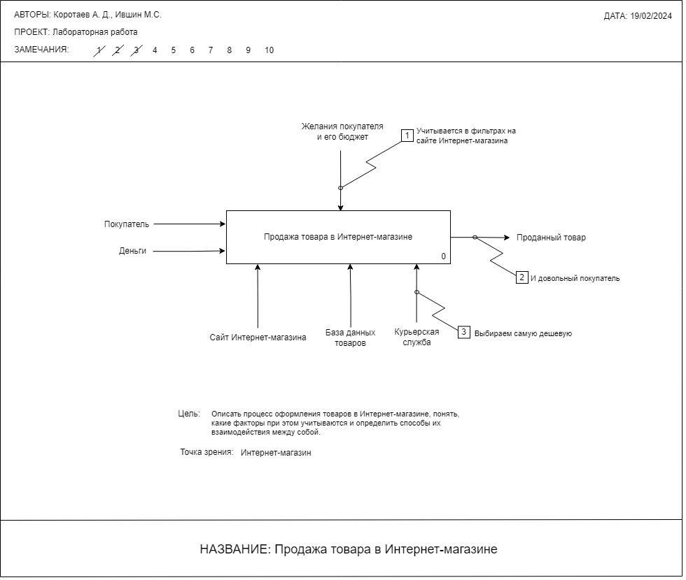

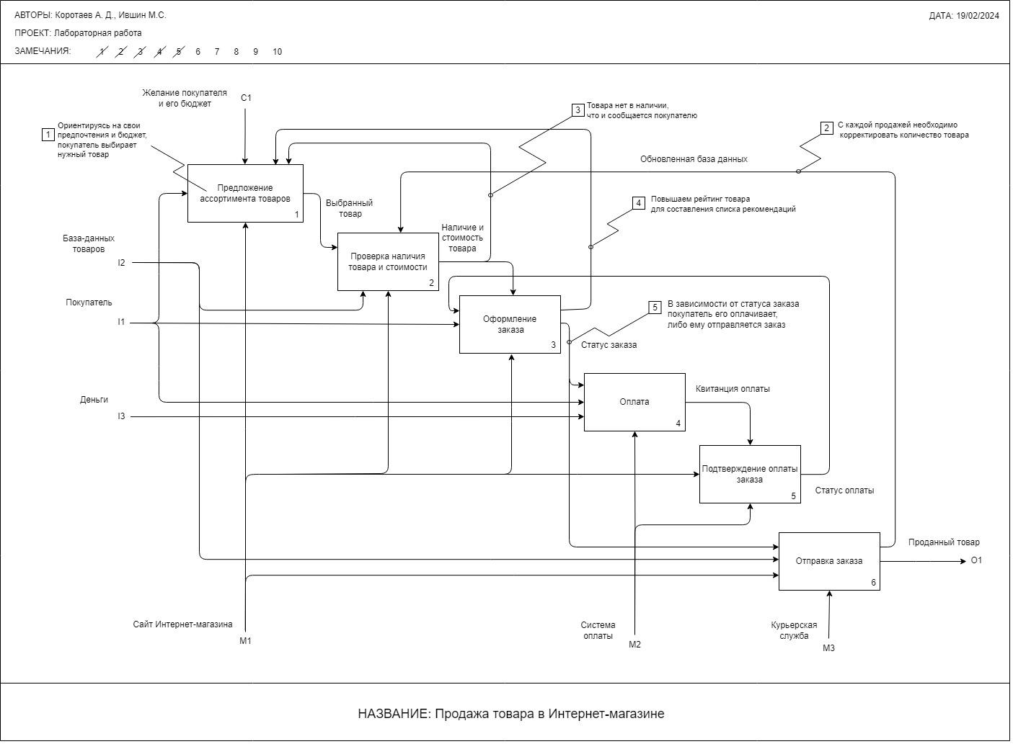

**Выводы:**

В ходе выполнения задачи был проведен анализ работы Интернет-магазинов, выявлены и решены некоторые проблемы процесса и создана визуальная модель в виде SADT диаграммы, наглядно показывающая все элементы системы и их связи.